МИНИСТЕРСТВО ОБРАЗОВАНИЯ РЕСПУБЛИКИ БЕЛАРУСЬ

УЧРЕЖДЕНИЕ ОБРАЗОВАНИЯ
ГОМЕЛЬСКИЙ ГОСУДАРСТВЕННЫЙ ТЕХНИЧЕСКИЙ УНИВЕРСИТЕТ ИМЕНИ П. О. СУХОГО

Факультет автоматизированных и информационных систем

Кафедра «Информационные технологии»

ОТЧЕТ ПО ЛАБОРАТОРНОЙ РАБОТЕ № 8
по дисциплине «Объектно-ориентированное программирование»

на тему: «Интерфейсы и абстрактные классы»

Выполнил: студент гр. ИТП-21
Трофимов Е.В.
Принял: ассистент
Левцова Т.С.

Гомель 2019
Цель работы: изучить интерфейсы и абстрактные классы объектно-ориентированного языка программирования C#.

Задание.

- Необходимо решить задачу.
- При создании классов руководствоваться Code Convention.
- Весь код должен содержать элементы документирования.
- Разработать модульные тесты для верификации созданных классов.
- Класс должен быть размещён в библиотеке классов.
- Модульные тесты – в отдельном проекте.
- В отдельном проекте реализовать интерфейс WPF.
- В отдельном проекте реализовать графический интерфейс: для чётных вариантов – WPF, для нечётных – WFA.
- Приложение должно обеспечивать ввод, редактирования и просмотр данных.

Ход работы

Вариант | Условие задачи
16 | - Создать иерархию классов для ранения многоугольников на плоскости.  - Класс многоугольник должен быть абстрактным, содержать следующие элементы: поля (массив, содержащий длины сторон; цвет фигуры); абстрактный метод вычисления площади; метод вывода информации об объекте.  - Класс многоугольников должен реализовать интерфейс IComparable.  - Экземплярные классы фигур должны содержать переопределённые методы для вычисления площади.  - Разработать программу, которая выполняет следующие действия:  - считывает информацию из текстового файла, каждая строка которого содержит длины сторон многоугольника и цвет фигуры, например, для треугольника: 1 3 3 White;  - формирует на основании этой информации массив объектов базового класса иерархии;  - выводит на экран всю информацию, при этом каждая строчка выводится тем цветом, который указан в графе цвет.  - сортируется массив в порядке возрастания площадей многоугольников и выводит отсортированный массив;  - вычисляет периметр всех прямоугольных треугольников красного цвета.

Листинг программы Flatness.cs:

using System;
using System.Collections.Generic;
using System.Drawing;
using System.IO;
using System.Linq;
using System.Text;
using System.Threading.Tasks;

namespace Polygons
{
public class Flatness
{
private List<Polygon> polygons;

public Flatness()
{
this.polygons = ReadPolygonsToFile(@"D:\Other\GSTU\semester_4\OOP\Lab_8\file\defaultFigures.txt");
}

public Flatness(string way)
{
this.polygons = ReadPolygonsToFile(way);
}

/// <summary>
/// Метод возвращает список многоугольников
/// </summary>
/// <returns></returns>
public List<Polygon> GetPolygons()
{
return polygons;
}

/// <summary>
/// Метод добавляет новый многоугольник в список
/// </summary>
/// <param name="color"></param>
/// <param name="sides"></param>
public void AddPolygons(string color, params int[] sides)
{
polygons.Add(ReturnPolygon(sides, Color.FromName(color)));
}

/// <summary>
/// Метод сортирует многоугольники по возрастанию площадей
/// </summary>
public void SortPolygons()
{
polygons.Sort();
}

/// <summary>
/// Метод возвращает сумму периметров всех красных прямоугольных треугольников
/// </summary>
/// <returns></returns>
public int GetP_RedRightTriangle()
{
int P = 0;

foreach (Polygon polygon in polygons)
{
if (polygon.type == TypePolygon.triangle && polygon.color == Color.FromName("Red")
&& Triangle.IsRightTriangle((Triangle) polygon)) P += polygon.GetP();
}
return P;
}

/// <summary>
/// Метод читает с файла по указаному пути
/// </summary>
/// <param name="way"></param>
public void ReadToFile(string way)
{
polygons = ReadPolygonsToFile(way);
}

/// <summary>
/// /// Метод читает с файла по указаному пути и возвращает список многоугольников
/// </summary>
/// <param name="way"></param>
/// <returns></returns>
private List<Polygon> ReadPolygonsToFile(string way)
{
List<Polygon> polygons = new List<Polygon>();
StreamReader reader = new StreamReader(way);
string[] lines;

while (!reader.EndOfStream)
{
lines = reader.ReadLine().Split();
int[] sides = new int[lines.Length - 1];
for (int i = 0; i < lines.Length; i++)
{
if (i != lines.Length - 1) sides[i] = Convert.ToInt32(lines[i]);
else polygons.Add(ReturnPolygon(sides, Color.FromName(lines[i])));
}
}
reader.Close();
return polygons;
}

/// <summary>
/// Метод возвращает многоугольник по сторонам и цвету
/// </summary>
/// <param name="sides"></param>
/// <param name="color"></param>
/// <returns></returns>
private Polygon ReturnPolygon(int[] sides, Color color)
{
switch (sides.Length)
{
case 1:
return new Square(color, sides);
case 2:
return new Rectangle(color, sides);
case 3:
if (Triangle.IsTriangle(sides)) return new Triangle(color, sides);
else throw new Exception("Треугольник с такими сторонами не может существовать.");
default:
throw new Exception("Не существует фигуры с данным количеством сторон.");
}
}
}
}

Листинг программы Polygon.cs:

using System;
using System.Collections.Generic;
using System.Linq;
using System.Text;
using System.Threading.Tasks;
using System.Drawing;

namespace Polygons
{
public abstract class Polygon : IComparable
{
public int[] sides { get; set; }
public Color color { get; set; }
public TypePolygon type { get; set; }

public Polygon(Color color, params int[] sides)
{
this.color = color;
this.sides = sides;
}

public abstract double GetS();

public int GetP()
{
int p = 0;

foreach (int side in sides)
{
p += side;
}
return p;
}

private string GetType(TypePolygon type)
{
switch (type)
{
case TypePolygon.triangle:
return "Треугольник";
case TypePolygon.rectnagle:
return "Прямоугольник";
case TypePolygon.square:
return "Квадрат";
}
return null;
}

private string GetSideToString()
{
string str = "";
foreach (int l in sides)
{
str += l.ToString() + " ";
}
return str;
}

public new string ToString => GetType(type) + " | Длины сторон: " + GetSideToString()
+ "см | Периметр: " + GetP() + " см | Площадь: " + GetS() + " см^2";

public int CompareTo(object obj)
{
Polygon polygon = obj as Polygon;
return GetS().CompareTo(polygon.GetS());
}
}
}

Листинг программы Square:

using System;
using System.Collections.Generic;
using System.Drawing;
using System.Linq;
using System.Text;
using System.Threading.Tasks;

namespace Polygons
{
class Square : Polygon
{
public Square(Color color, params int[] sides) : base(color, sides)
{
this.type = TypePolygon.square;
}

public override double GetS()
{
return sides[0] * sides[0];
}
}
}

Листинг программы Triangle.cs:

using System;
using System.Collections.Generic;
using System.Drawing;
using System.Linq;
using System.Text;
using System.Threading.Tasks;

namespace Polygons
{
class Triangle : Polygon
{
public static bool IsRightTriangle(Triangle triangle)
{
return triangle.IsRightTriangle();
}

public static bool IsTriangle(int[] sides)
{
return (sides[0] + sides[1] > sides[2] && sides[1] + sides[2] > sides[0] && sides[0] + sides[2] > sides[1]);
}

public Triangle(Color color, params int[] sides) : base(color, sides)
{
this.type = TypePolygon.triangle;
}

public bool IsRightTriangle()
{
return (Math.Pow(sides[0], 2) + Math.Pow(sides[1], 2) == Math.Pow(sides[2], 2) ||
Math.Pow(sides[1], 2) + Math.Pow(sides[2], 2) == Math.Pow(sides[0], 2) ||
Math.Pow(sides[2], 2) + Math.Pow(sides[0], 2) == Math.Pow(sides[1], 2));
}

public override double GetS()
{
double p = (double) GetP() / 2;
return Math.Round(Math.Sqrt(p * (p - sides[0]) * (p - sides[1]) * (p * sides[2])), 2);
}
}
}

Листинг программы Rectangle.cs

using System;
using System.Collections.Generic;
using System.Drawing;
using System.Linq;
using System.Text;
using System.Threading.Tasks;

namespace Polygons
{
class Rectangle : Polygon
{
public Rectangle(Color color, params int[] sides) : base(color, sides)
{
this.type = TypePolygon.rectnagle;
}

public override double GetS()
{
return sides[0] * sides[1];
}
}
}

Листинг программы MainWindow.xaml.cs:

using System;
using System.Collections.Generic;
using System.Linq;
using System.Text;
using System.Drawing;
using System.Threading.Tasks;
using System.Windows;
using System.Windows.Controls;
using System.Windows.Data;
using System.Windows.Documents;
using System.Windows.Input;
using System.Windows.Media;
using System.Windows.Media.Imaging;
using System.Windows.Navigation;
using System.Windows.Shapes;
using Polygons;
using Polygon = Polygons.Polygon;
using Microsoft.Win32;

namespace PolygonsWPF
{
/// <summary>
/// Логика взаимодействия для MainWindow.xaml
/// </summary>
public partial class MainWindow : Window
{
Flatness flatness = new Flatness();

public MainWindow()
{
InitializeComponent();
}

private System.Windows.Media.Color ConvertColor(System.Drawing.Color color)
{
System.Windows.Media.Color mediaColor = System.Windows.Media.Color.FromRgb(color.R, color.G, color.B);
return mediaColor;
}

private void RefreshData()
{
msgTextBlock.Text = "";
polygonsStackPanel.Children.Clear();

foreach (Polygon polygon in flatness.GetPolygons())
{
TextBlock polygonTextBox = new TextBlock();
polygonTextBox.Text = polygon.ToString;
polygonTextBox.HorizontalAlignment = HorizontalAlignment.Left;
polygonTextBox.Foreground = new SolidColorBrush(ConvertColor(polygon.color));
polygonTextBox.FontSize = 20;
polygonsStackPanel.Children.Add(polygonTextBox);
}

if (flatness.GetP_RedRightTriangle() != 0)
msgTextBlock.Text = "Периметр всех красных прямоугольных треугольников равен P = " + flatness.GetP_RedRightTriangle() + " см";
else msgTextBlock.Text = "На плоскости нету красных прямоугольных треугольников.";
}

private void Windows_Loaded(object sender, RoutedEventArgs e)
{
RefreshData();
}

private void SortButton_Click(object sender, RoutedEventArgs e)
{
flatness.SortPolygons();
RefreshData();
}

private void OpenFileButton_Click(object sender, RoutedEventArgs e)
{
OpenFileDialog openFileDialog = new OpenFileDialog();
openFileDialog.ShowDialog();
if (openFileDialog.FileName.Length == 0) return;
try
{
string way = openFileDialog.FileName;
flatness.ReadToFile(way);
RefreshData();
}
catch
{
msgTextBlock.Text = "Не удалось прочитать файл";
}

}

private void AddPolygonButton_Click(object sender, RoutedEventArgs e)
{
AddPolygonWindow addPolygonWindow = new AddPolygonWindow(ref flatness);
addPolygonWindow.Show();
}

private void Window_Activated(object sender, EventArgs e)
{
RefreshData();
}
}
}

Листинг программы AddPolygonWindow.xaml.cs:

using System;
using System.Collections.Generic;
using System.Linq;
using System.Text;
using System.Threading.Tasks;
using System.Windows;
using System.Windows.Controls;
using System.Windows.Data;
using System.Windows.Documents;
using System.Windows.Input;
using System.Windows.Media;
using System.Windows.Media.Imaging;
using System.Windows.Shapes;
using System.Drawing;
using Polygons;

namespace PolygonsWPF
{
/// <summary>
/// Логика взаимодействия для AddPolygonWindow.xaml
/// </summary>
public partial class AddPolygonWindow : Window
{
Flatness flatness;

public AddPolygonWindow(ref Flatness flatness)
{
this.flatness = flatness;
InitializeComponent();
}

private void AddButton_Click(object sender, RoutedEventArgs e)
{
if (sidesTextBox.Text == "" || colorTextBox.Text == "")
{
msgTextBlock.Foreground = new SolidColorBrush(Colors.Red);
msgTextBlock.Text = "Данные не были введены";
}
else
{
try
{
flatness.AddPolygons(colorTextBox.Text, Flatness.SidesToInt(sidesTextBox.Text));
msgTextBlock.Foreground = new SolidColorBrush(Colors.Green);
msgTextBlock.Text = "Многоугольник успешно добавлен.";
}
catch
{
msgTextBlock.Foreground = new SolidColorBrush(Colors.Red);
msgTextBlock.Text = "Данные некоректно введены!";
}
}
}
}
}

Результат выполнения:

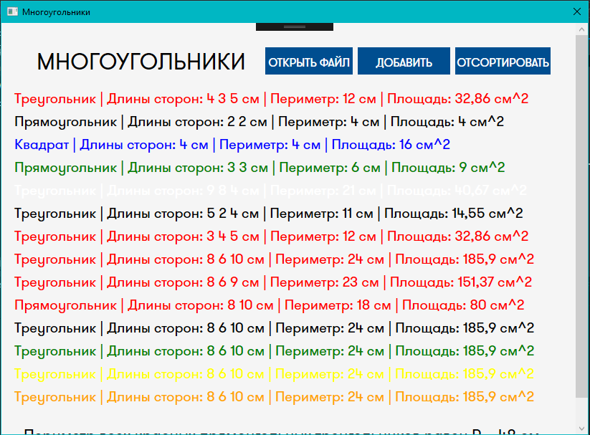

Рисунок 1 – Результат выполнения программы

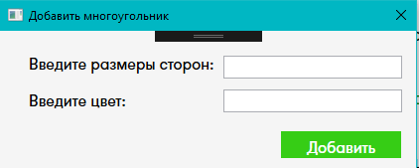

Рисунок 2 – Результат выполнения программы

Вывод: изучили интерфейсы и абстрактные классы объектно-ориентированного языка программирования C#.

